Sistemas Operativos: Windows Server

Asignatura: : Sistemas Operativos
Nombre de los integrantes: Bryan Rivas
Docente Asignatura: Roberto Alveal Ortega

Índice
I. Introducción 3
II. Desarrollo 4
III. Conclusiones 23
IV. Referencias Bibliográficas 23

- Introducción
Este informe técnico detalla los pasos realizados en la instalación de Active Directory para la asignatura Sistemas Operativos.
Contiene la instalación, configuración y usos que se le dan a Active Directory. Tales como asignar nombre a un servidor local, su configuración de red, el diseño jerárquico con las Unidades Organizativas (OU), la gestión de usuarios, departamentos y restricciones.

- Desarrollo
Configuración del Nombre del Servidor
Se procedió a modificar el nombre de equipo (hostname) del servidor asignándole el valor BRYANAD (acorde a la pauta) Esto permite una fácil identificación del Controlador de Dominio en la infraestructura de red corporativa. Tras el cambio, se reinició el sistema operativo para aplicar los cambios.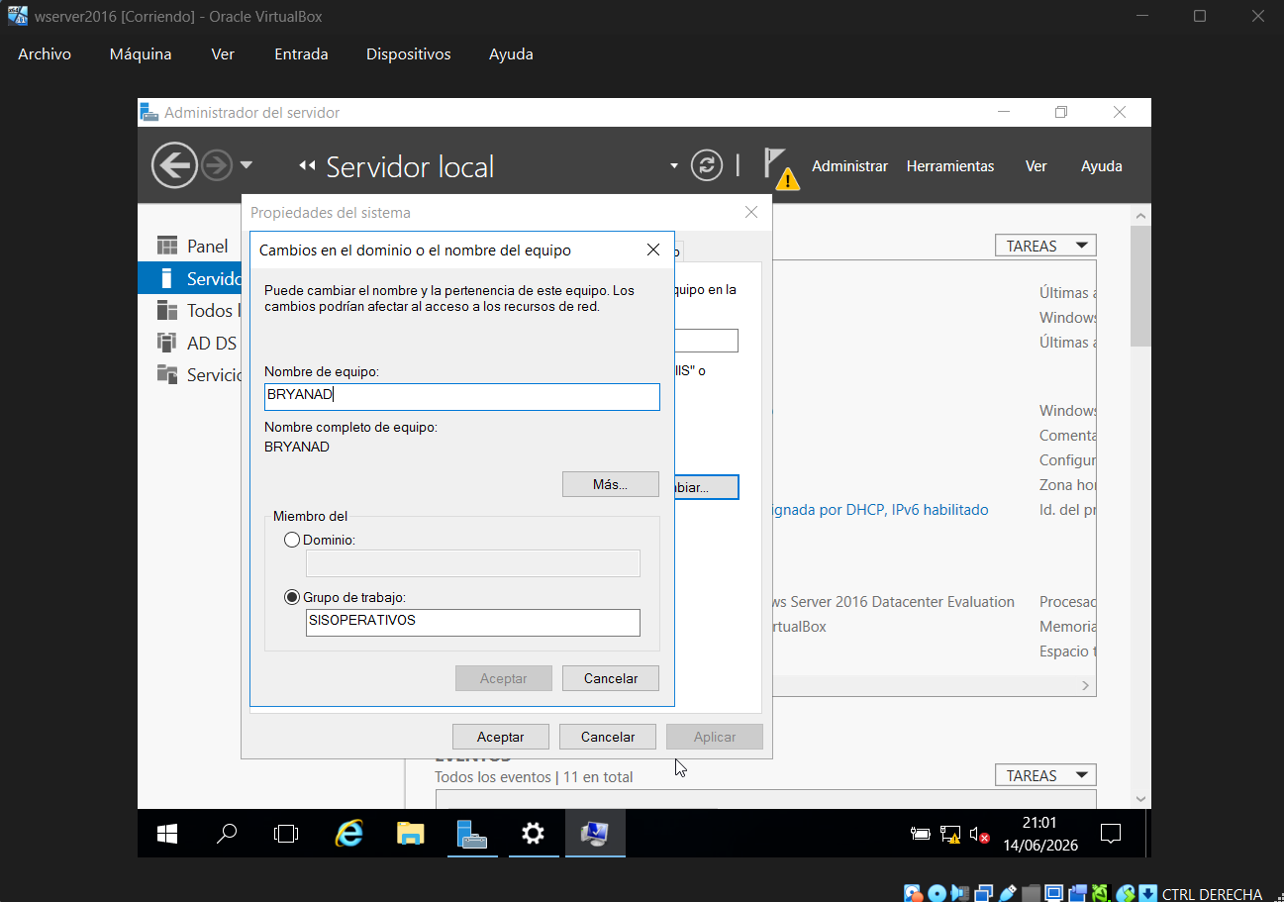

Configuración de la Interfaz de Red del Servidor
Se configuró una única interfaz de red activa en el servidor asignando una IP estática entregada por la pauta.
Dirección IP: 192.168.105.2
Máscara de subred: 255.255.255.128 (correspondiente al segmento /25)
Servidor DNS Preferido: 192.168.105.2
Puerta de enlace predeterminada: 192.168.105.10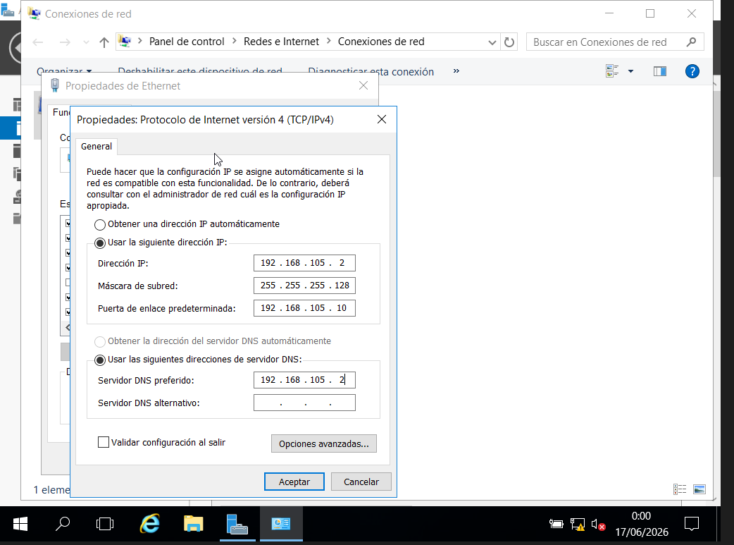

Instalación de Roles y Características
Desde el Administrador del Servidor, se instaló el rol Servicios de dominio de Active Directory (AD DS) junto con Servidor DNS.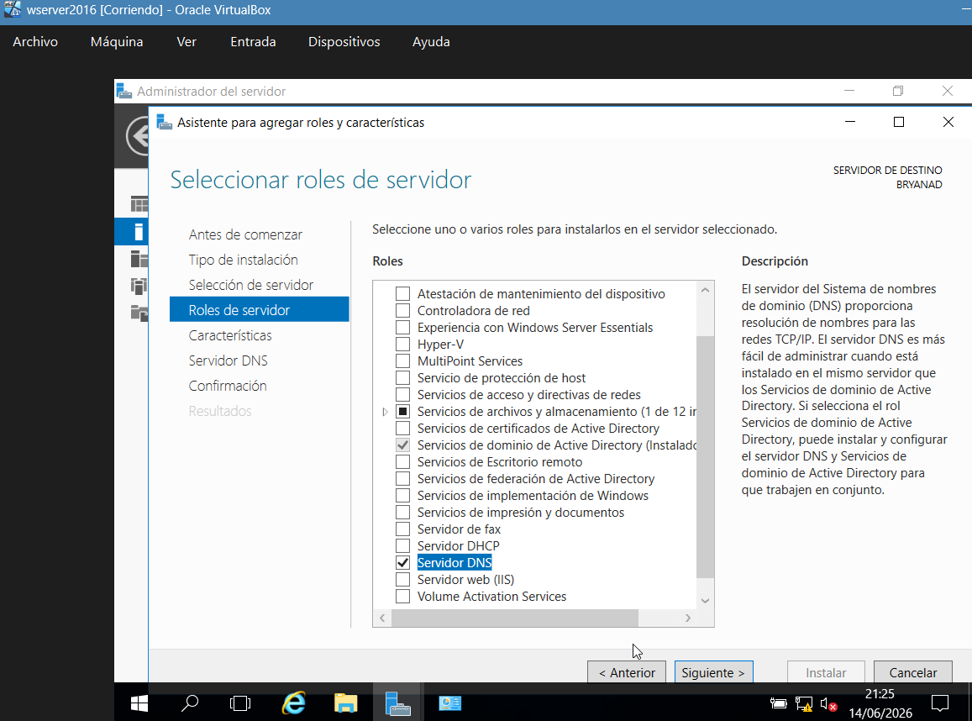

Creación y Promoción del Nuevo Bosque
Se promovió el servidor a Controlador de Dominio con la creación de un bosque raíz con el nombre BRIVAS.ML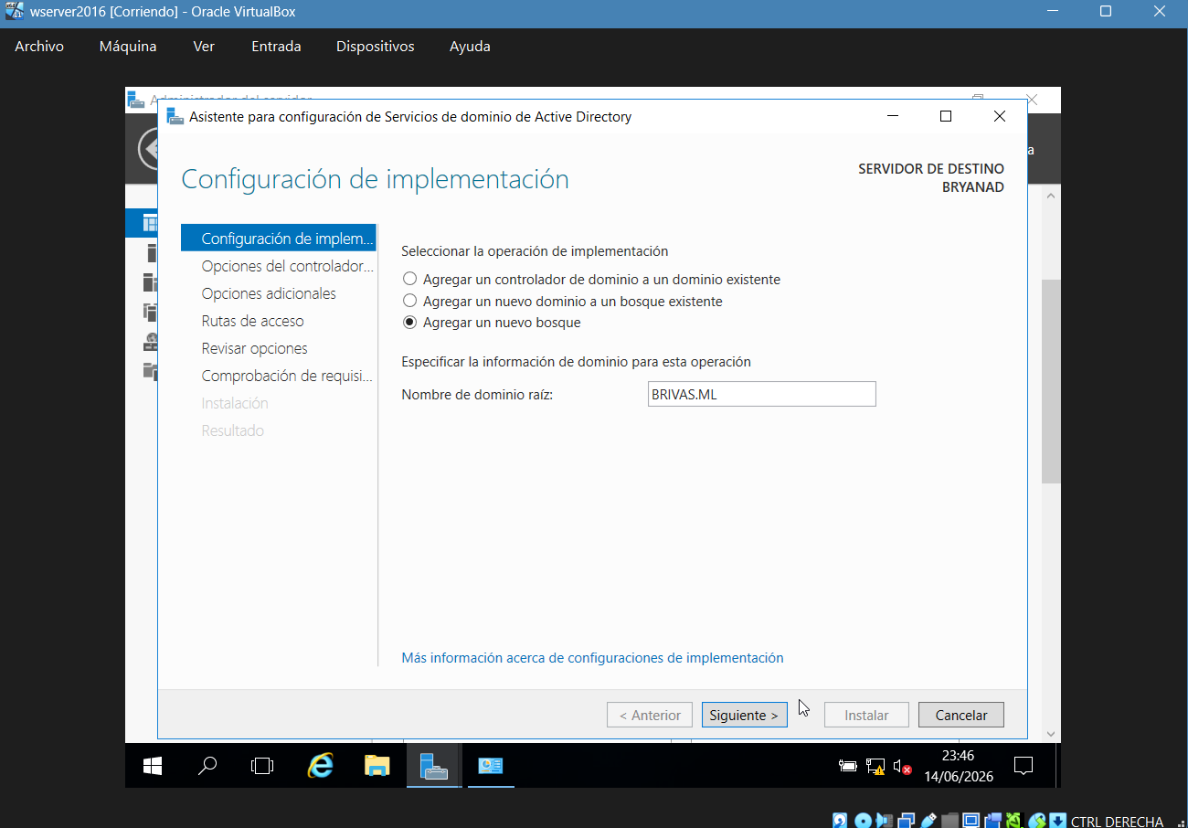

Creación de la Unidad Organizativa Principal
En la consola de Usuarios y equipos de Active Directory se creó la Unidad Organizativa (OU) TEMUCOBR luego se agregaron los usuarios, tal como se aprecia en las imágenes.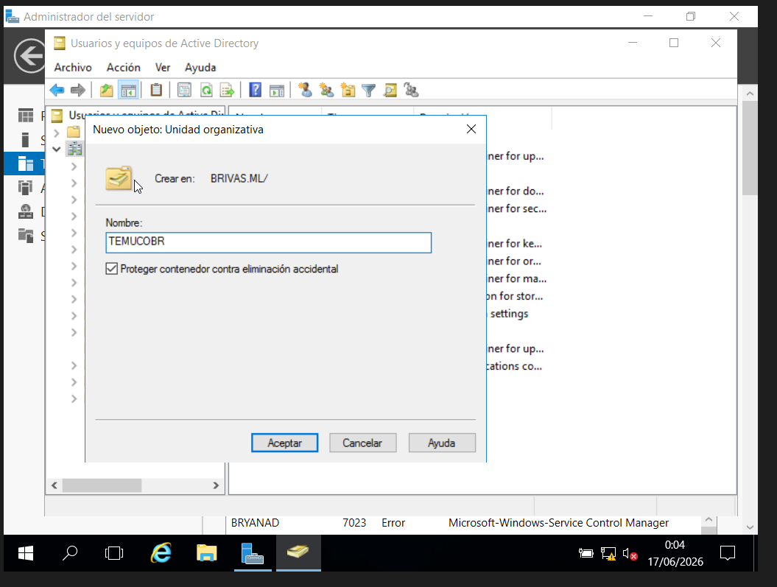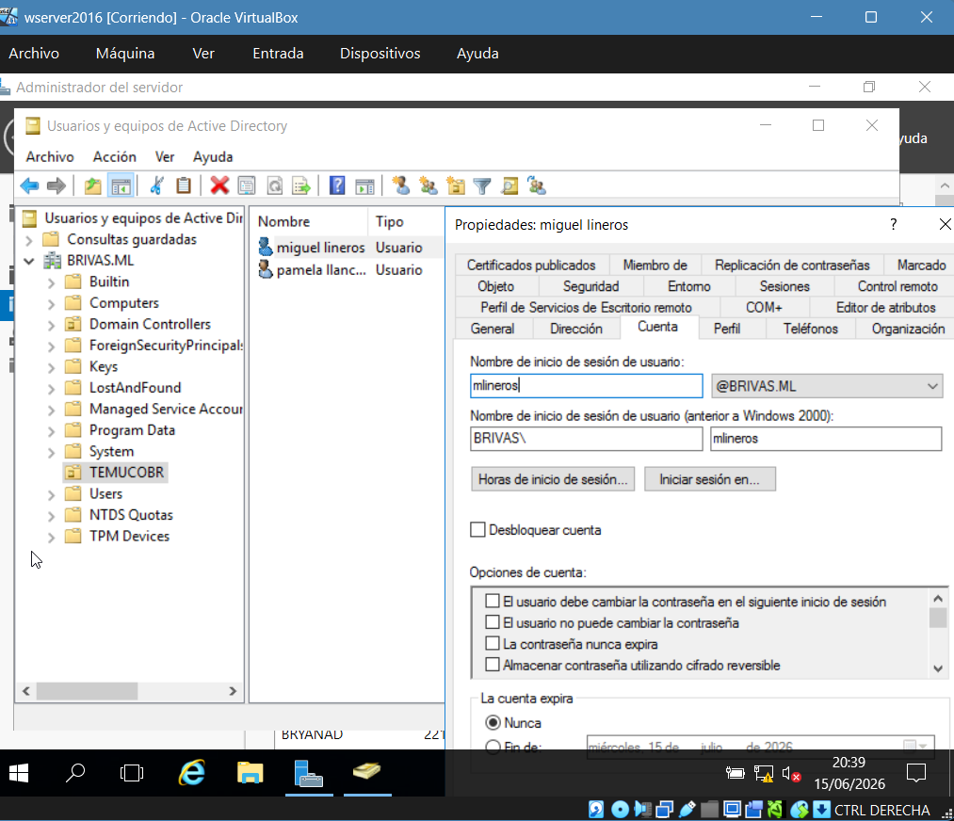

Creación de Usuario con Restricciones Especiales
Se creó el usuario cmillanao aplicando restricciones especiales.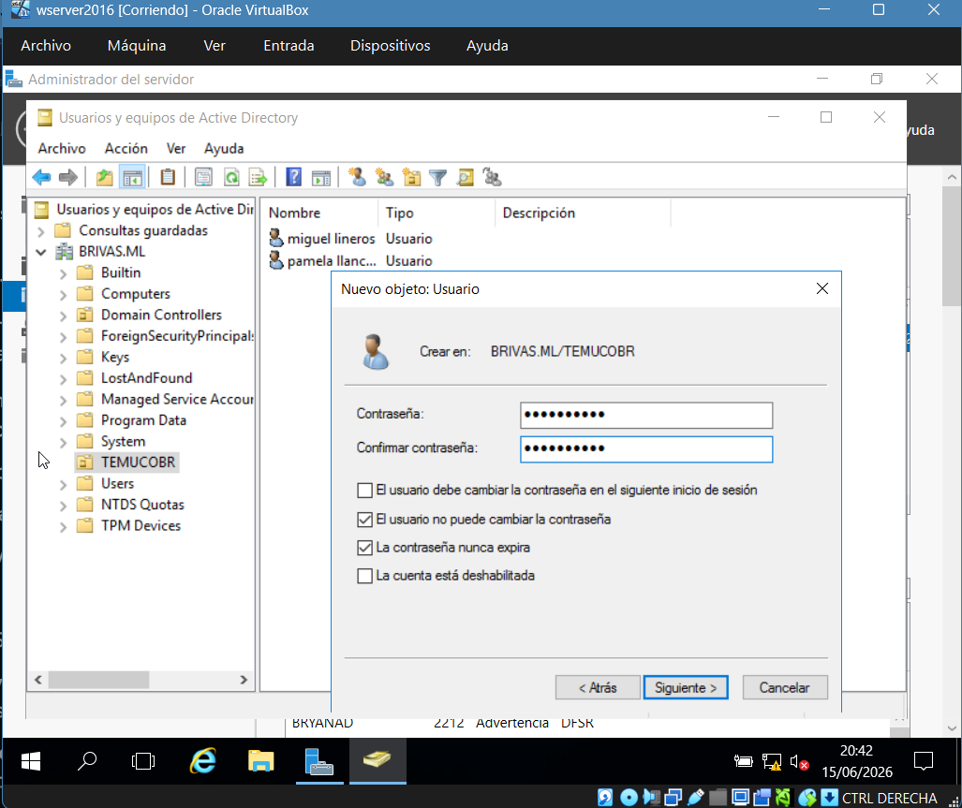

Creación de la OU Groups y Asignación de Miembros
Se creó una nueva Unidad Organizativa (Groups). Dentro se crearon los grupos: CONTABILIDAD, FINANZAS y RRHH. Luego se agregaron a dos usuarios creados anteriormente en cada uno de los departamentos.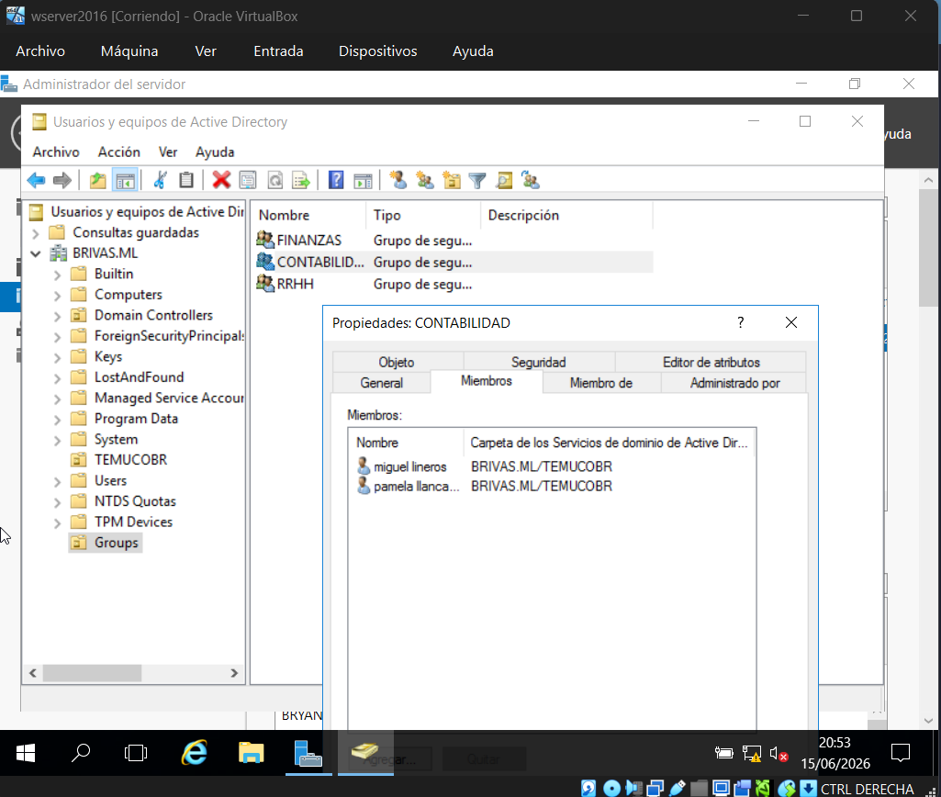

Gestión de Cuentas de Baja (DESVINCULADOS)
Se creó la OU DESVINCULADOS. Se localizó la cuenta del sistema Invitado (Guest), se deshabilitó de forma permanente y se movió hacia esta nueva unidad para mantener un control de accesos.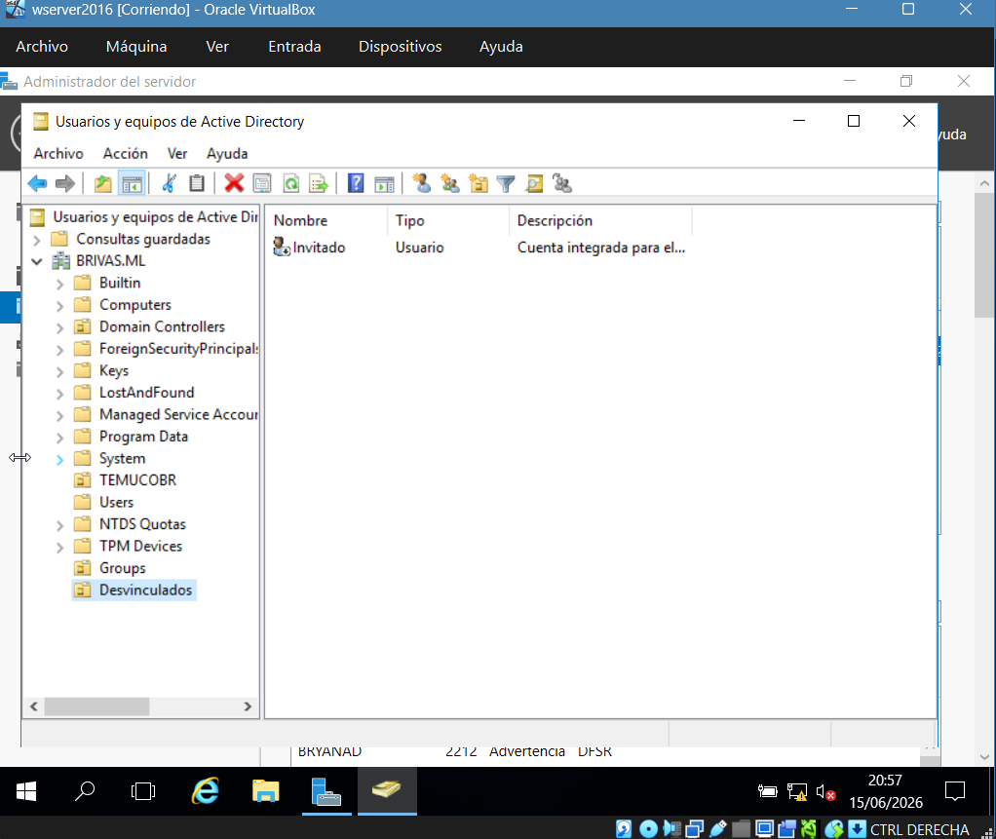

Configuración y Validación de la Zona Inversa DNS
En el servidor DNS (Administrador DNS) se creó la zona de búsqueda inversa para el segmento de red IPv4 (192.168.105.x). Para validar el funcionamiento, se hizo una comprobación con nslookup en el cmd.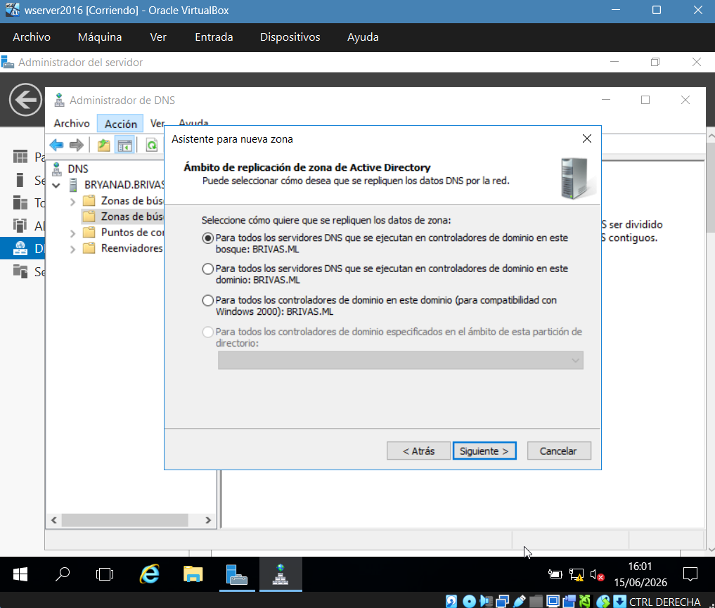
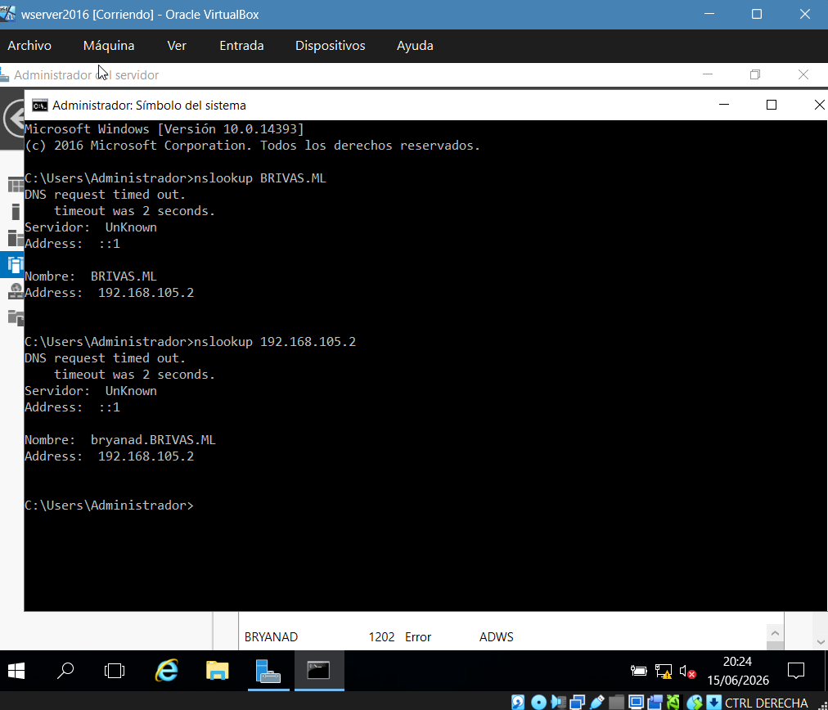

Configuración e Incorporación de la Estación de Trabajo al Dominio
En la máquina del cliente con Windows 7, se modificó el nombre del equipo a WIN7BR. Luego, se asignó una dirección IP estática dentro del mismo segmento (192.168.105.3) y se configuró como DNS preferido la dirección del servidor (192.168.105.2). Uniendo el equipo al dominio BRIVAS.ML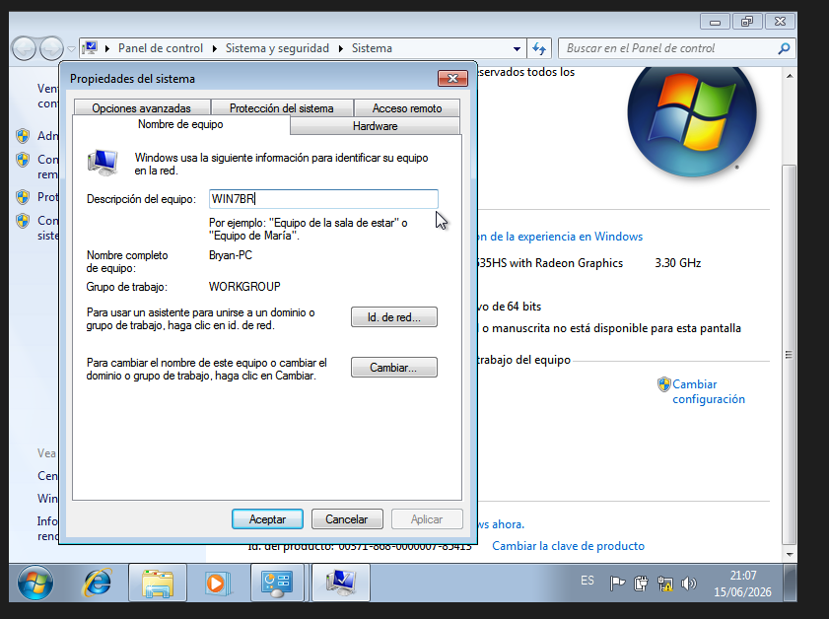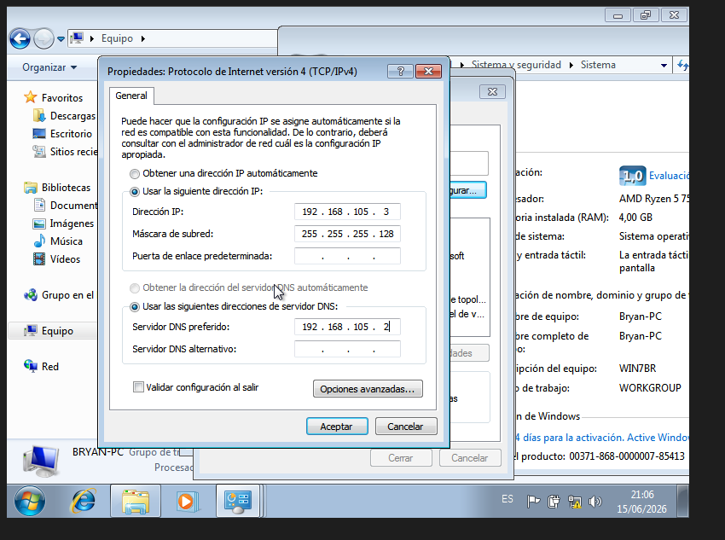

Inicio de Sesión desde el Cliente
Se reinició el cliente luego de la configuración, se piden las credenciales de mlineros en el dominio BRIVAS para iniciar sesión demostrando que la configuración de red anterior funcionó encontrando el dominio del servidor .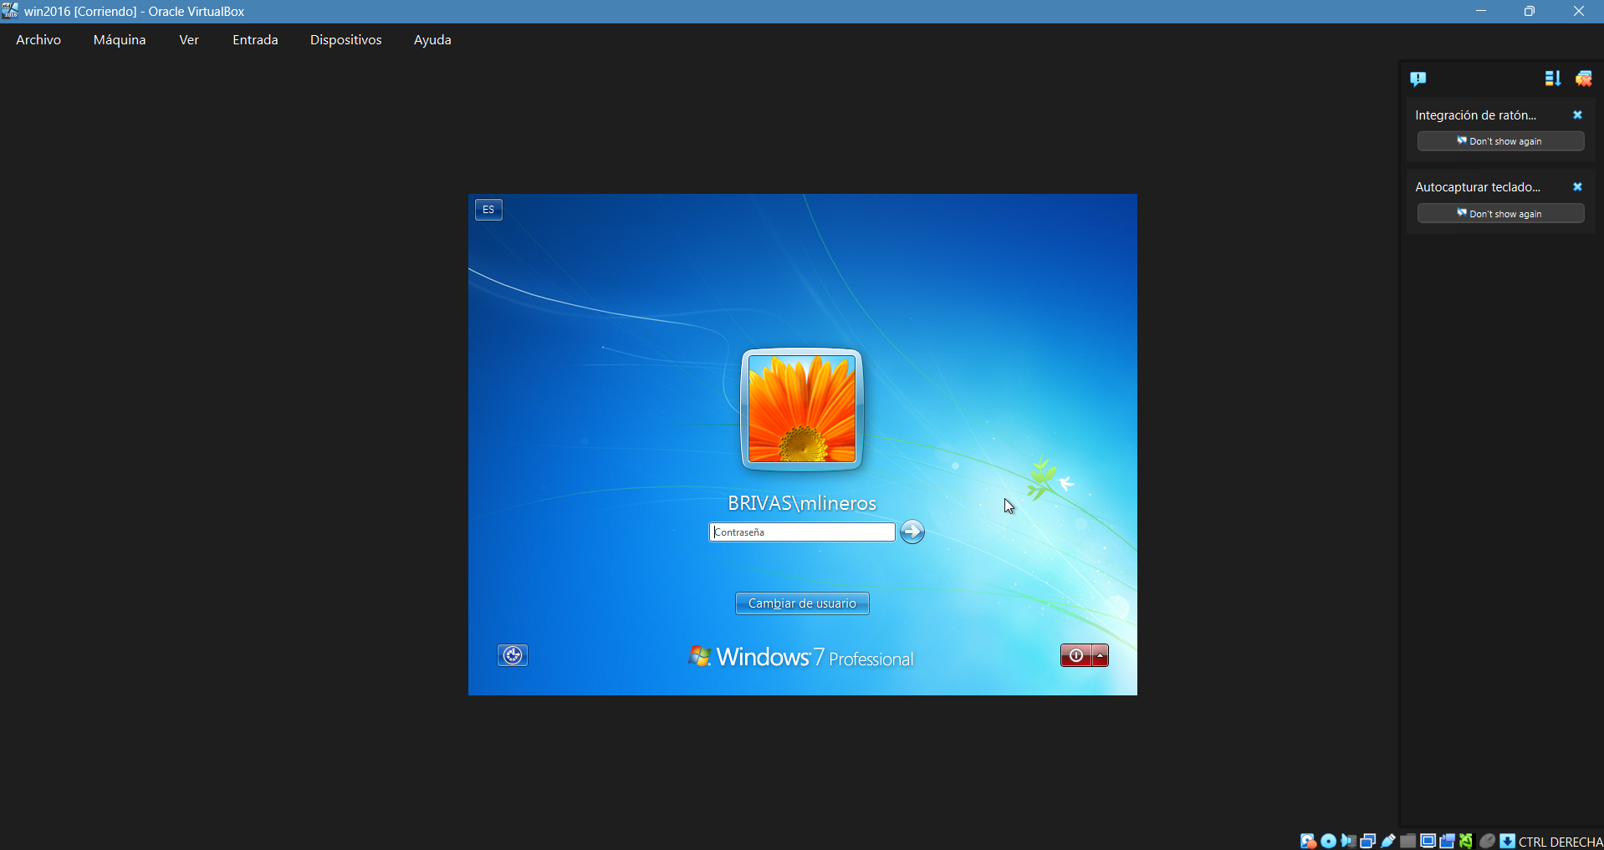

Implementación de Directivas de Grupo (GPO)
En la consola de Administración de directivas de grupo del servidor, se creó y vinculó una GPO llamada GPO_bloqueodepaneldecontrol aplicada sobre la Unidad Organizativa de los usuarios. Desde el editor se restringió el acceso al Panel de Control y la configuración del PC. 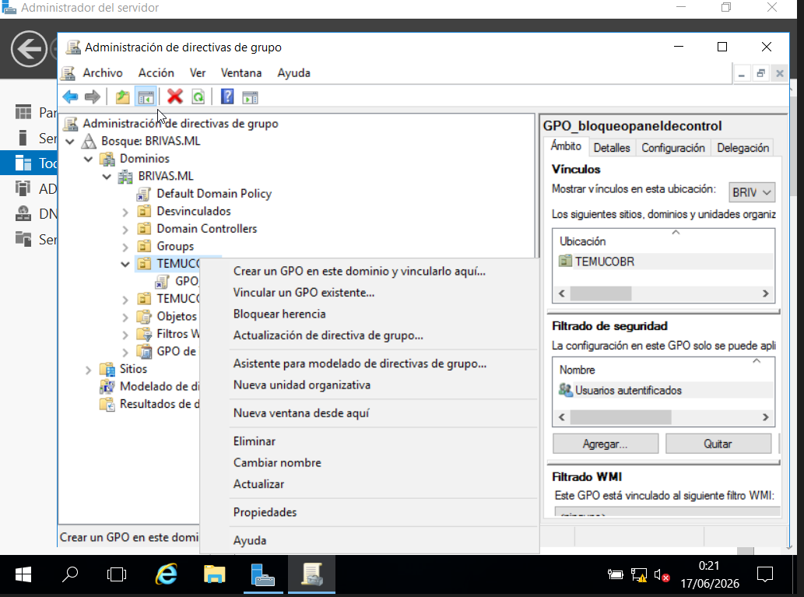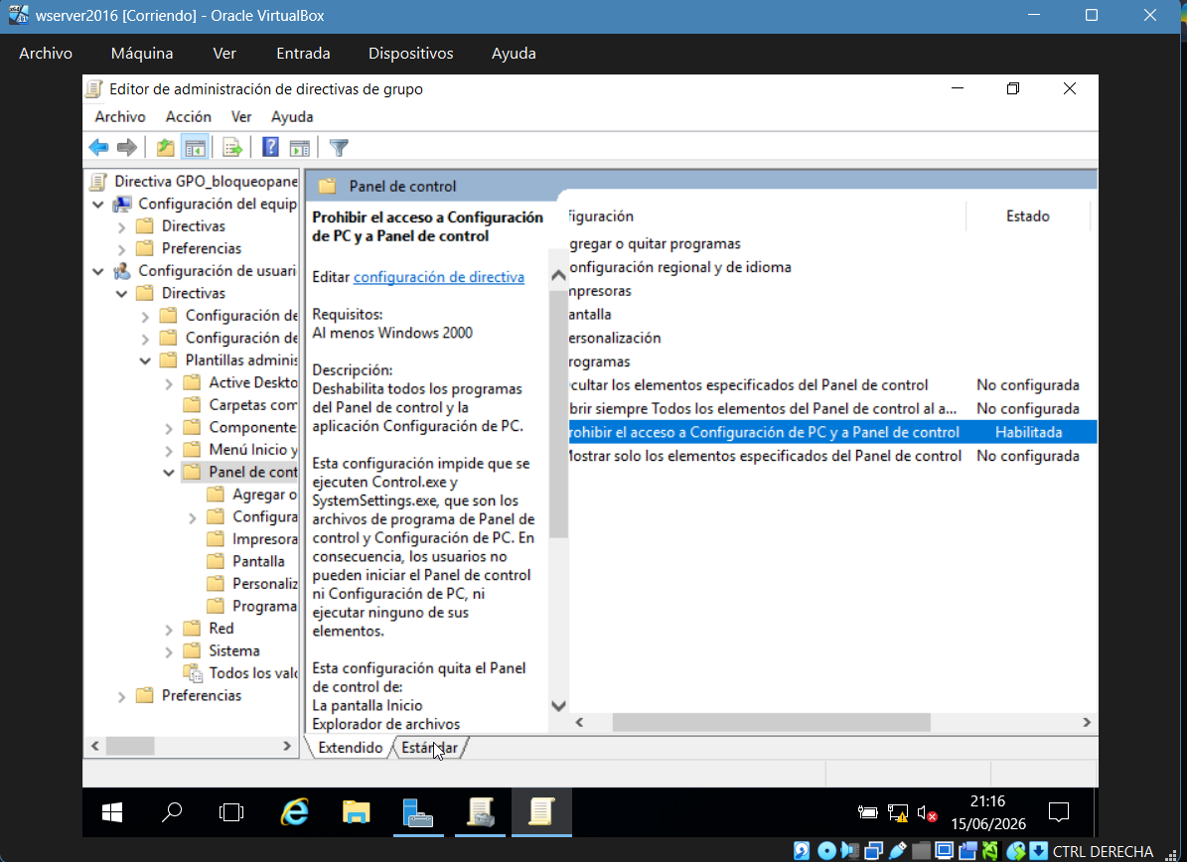
Inicio de sesión desde mlineros, intento de abrir el panel de control del equipo.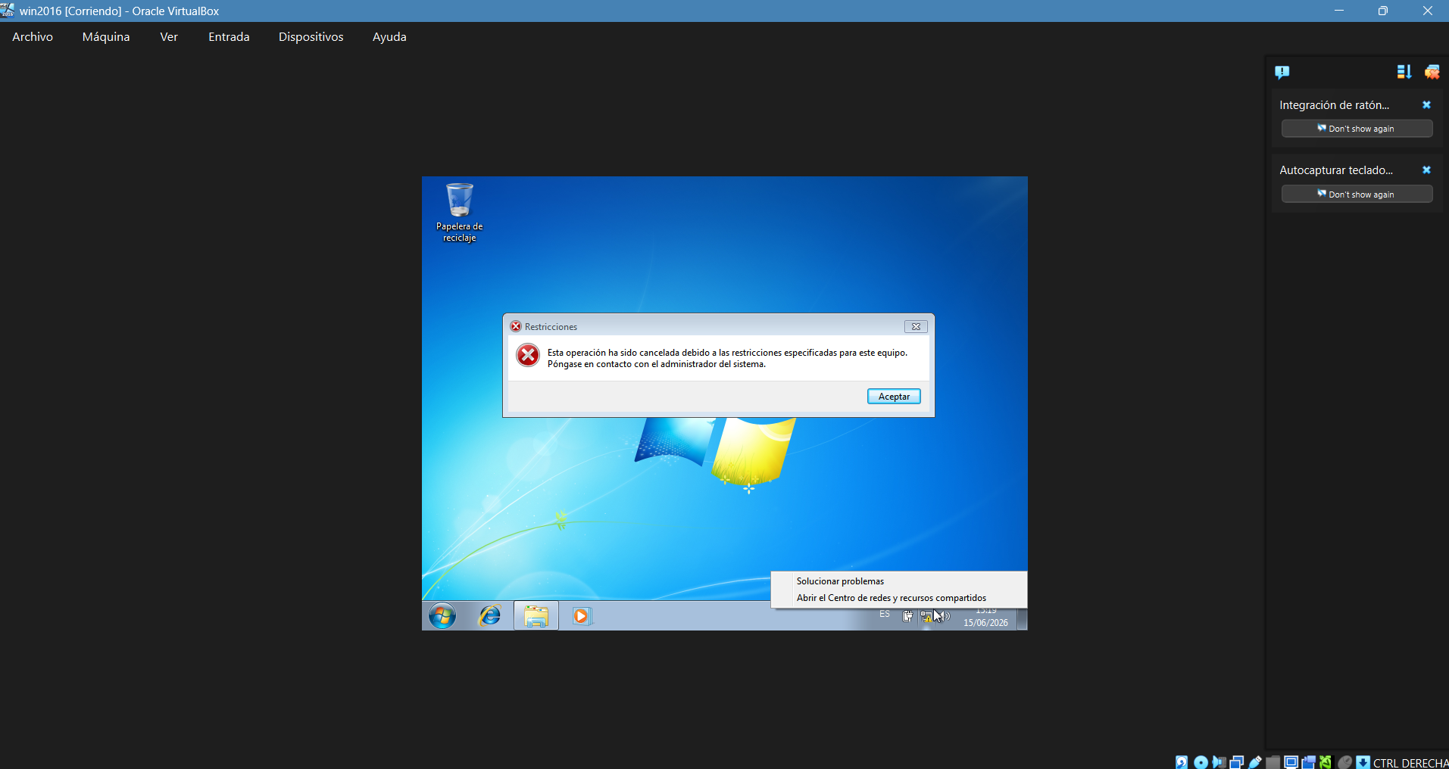
- Conclusiones

Trabajar en este laboratorio me ayudó a entender más en práctica cómo funcionan Active Directory y Windows Server. Configurar las IPs estáticas y el DNS me ayudó a comprender mejor como Windows encuentra y se conecta a un dominio. También el tema de las unidades organizativas, la estructuración de usuarios, grupos y el poder aplicar restricciones con las GPO me da una idea general sobre cómo se ejercería una jerarquía en un ambiente empresarial con un control sobre los equipos.

- Referencias bibliográficas
InstalaciónWindows2016 Youtube
Curso:Sistemas Operativos | AAI |Inacap |Roberto Alexis Alveal Ortega

